Model oluşturma aşmasındaki çıktılar
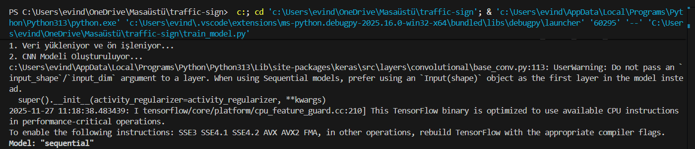

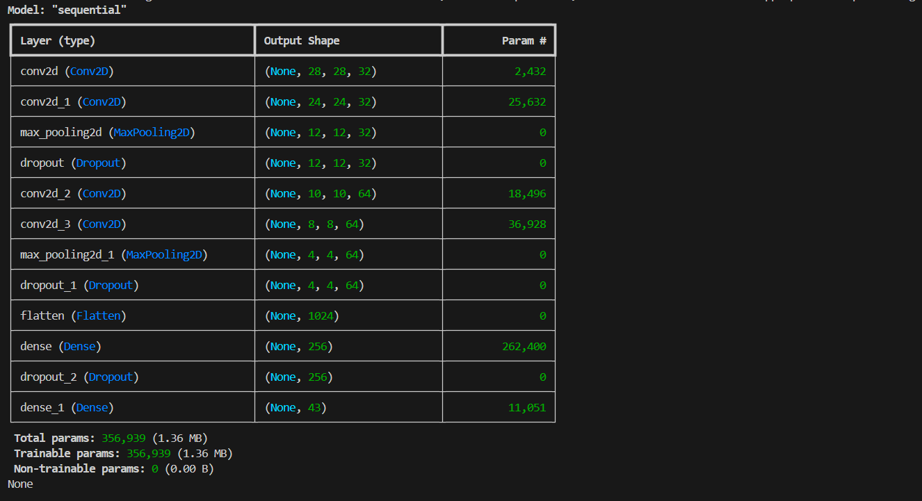

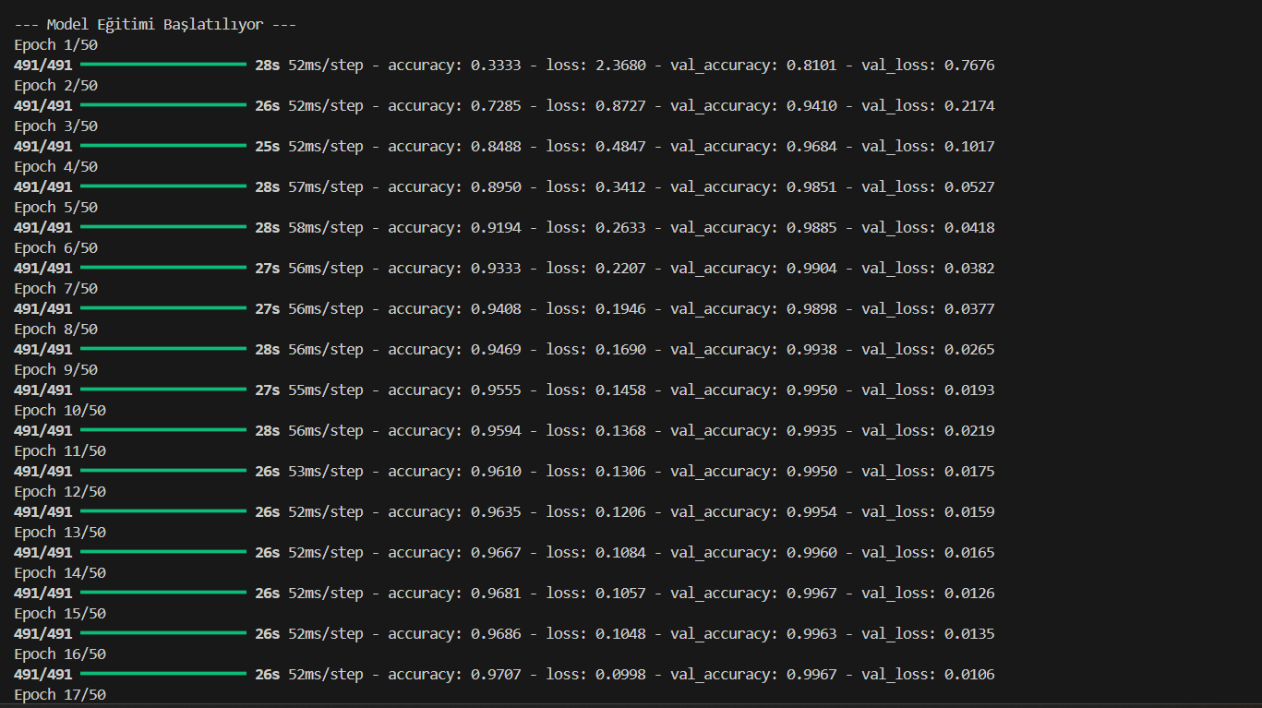

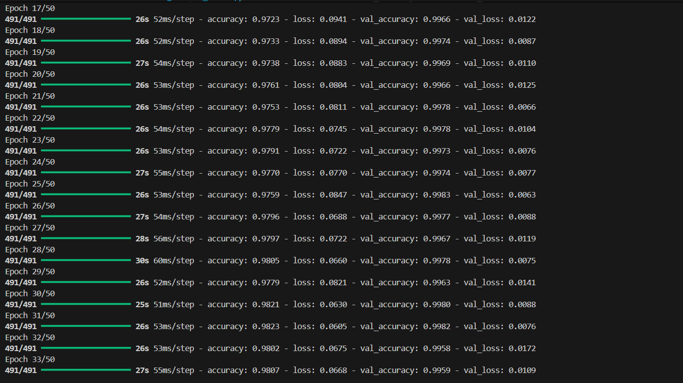

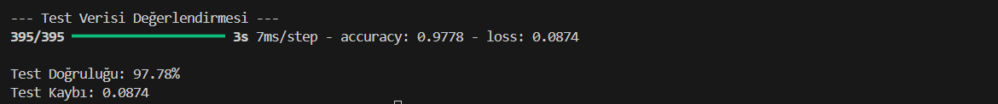

TEST AŞAMASI
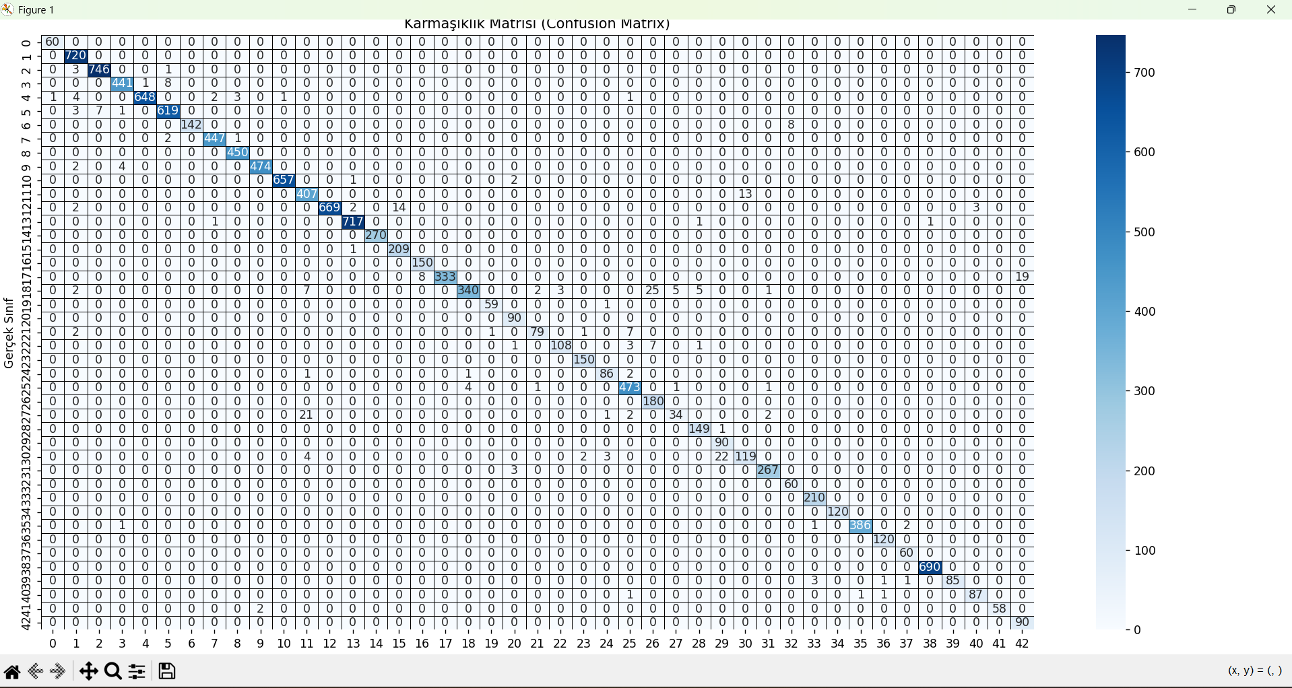

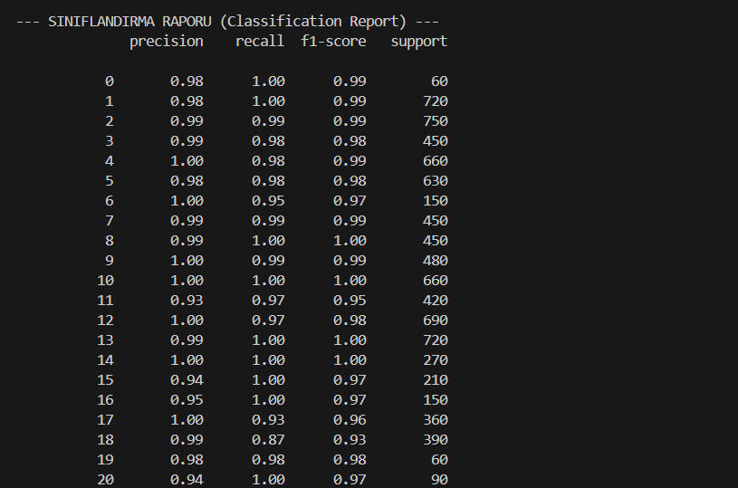
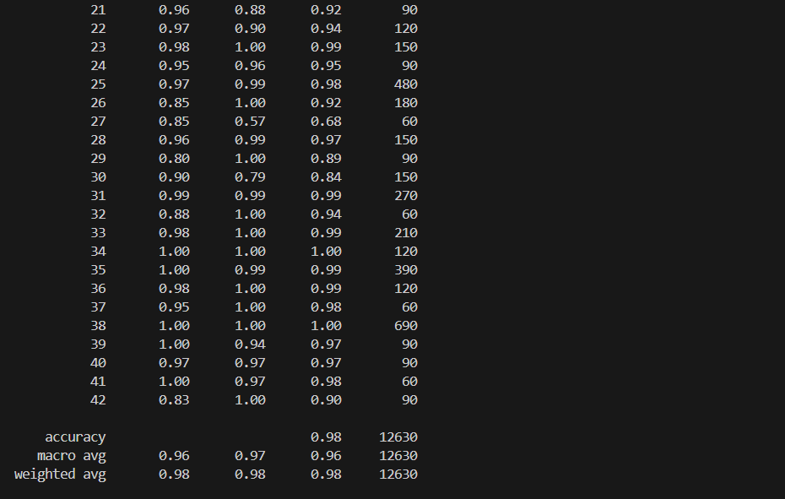
Sınıf ID | Recall | Support | Yorum
27 | 0.57 | 60 | Bu, en zayıf sınıftır. Gerçek 60 levhadan sadece %57'sini doğru tanıyabilmiş. Geri kalanını başka bir sınıfla karıştırmış.
18 | 0.87 | 390 | Nispeten düşük performans.
21 | 0.88 | 90 | Düşük destekli bir sınıf.
22 | 0.90 | 120 | Orta düzeyde zayıf.
17 | 0.93 | 360 | (Düşük Performans)

